COLÉGIO PRO CAMPUS JÚNIOR
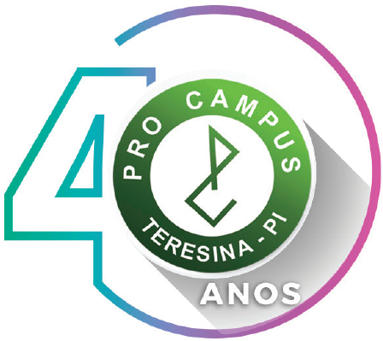
Teresina – PI
1ª SÉRIE ENS. MÉDIO
ATIVIDADES DO ENSINO REMOTO DO APP - ZOOM
SEGUNDA-FEIRA 20/04/2020 | TERÇA-FEIRA 21/04/2020 | QUARTA - FEIRA 22/04/2020
MATEMÁTICA II  Conteúdo:Cap.6:Relações trigonométricas.  Conteúdos em vídeos:  Vídeo aula cap. 06  Casa: Atividade proposta do livro 2, p.15.  BIOLOGIA  Conteúdo: Cap 06: Bacterioses.  Conteúdos de vídeos: Doenças Bacterianas para Enem - Bactérias - Protistas https://youtu.be/IK3wXsNl49k  Casa: SAS pp. 14 a 27.  ESPANHOL  Conteúdo: Recordar Los numerales para introduzir conteúdo lexical.  Vocabulário referente ao capítulo 4 – Las Horas / Conteúdo gramatical – verbos regulares – presente do indicativo  Conteúdos em vídeos: Conteúdo – Las Horas  https://www.youtube.com/watch?v=ZCoQqo8G-90 (9 minutos) / Resolução das questões 5 e 7 da página 27 do livro didático / Apresentação de conteúdo gramatical – realizada pela professora através de slides e interação com os alunos / Resolução de questões: 1, 2 e 5 pp. 30 e 31 do livro didático.  Casa: Leitura do texto El tempo pp. 22 e 23 livro didático / Leitura e resolução de questões interpretativas e gramaticais pp. 32 e 33. | FERIADO | HSTÓRIA  Conteúdo: Roma: Império.  Vídeos do Youtube: História geral - Roma  https://youtu.be/_U5_yx-FxtI  Casa: SAS pp. 36 a 53.  FÍSICA  Conteúdo: Capítulo 4–Velocidade relativa e composição de movimento.  Sites:  https://www.vestibulandoweb.com.br/fisica/teoria/velocidade-relativa.asp  Casa: Leitura da pp. 53 a 55 / Atividade para sala – questão: 1/ Atividades propostas – questões: 1, 2, 3 e 4.  INTERPRETAÇÃO DE TEXTO  Conteúdo: Funções da Linguagem  Vídeos do Youtube:  Aulas sobre Funções da Linguagem com o Mestre Noslen  https://www.youtube.com/watch?v=5JrCUWnqHBk  https://www.youtube.com/watch?v=iwyZbcC9pU0  Casa: SAS – Livro 2 – Cap. 5 / Conteúdo: pp. 10 a 15 / Atividades de Sala: pp. 15 a 17 / Atividades Propostas pp.17 a 19.
QUINTA-FEIRA 23/04/2020 | SEXTA-FEIRA 24/04/2020 | SÁBADO 25/04/2020
INGLÊS  Conteúdo: Chapter 6 - Eco Footprint.  Conteúdos em vídeos e sites: https://app.portalsas.com.br/sastv/#/channels/1/videos/6736  https://brasilescola.uol.com.br/ingles/simple-present.htm  Casa: SAS pp.14 e 15 / Atividade extra.  GEOGRAFIA  Conteúdo: Capítulo 7 – Geomorfologia: relevo brasileiro.  Conteúdos em vídeos: Assista a vídeo aula sobre relevo brasileiro (7:04). Disponível em: https://www.instagram.com/tv/B-vgKTDjQC6/?igshid=uawsq55xaskb  Casa: Leitura das pp. 40 e 41 / SAS pp. 45 a 47.  FILOSOFIA  Conteúdo: Cap. 5 – O ser humano como ser racional. p. 37  Vídeos do Youtube: QR-CODE p.37.  Casa: SAS pp.43-45.  (PRO +)  MATEMÁTICA  REDAÇÃO | LITERATURA  Conteúdo: Quinhentismo.  Vídeos Youtube: Quinhentismo  https://www.youtube.com/watch?v=g1miFVFUeyE  Carta de pero vaz de caminha  https://www.youtube.com/watch?v=MuPUW2D_d1g  Padre Jose de Anchieta  https://www.youtube.com/watch?v=iA86d9jcPRU  Casa: Caderno 2 – Cap. 5 – pp. 1 a 13 – Atividades. pp. 12 a 19 / Tarefa On Line Cap. 5.  GRAMÁTICA  Conteúdo: Capítulo 6: Processo de formação de palavras.  Vídeo aula:  Plataforma SAS - Cap.6: Processo de formação de palavras.  Casa: SAS pp.13, 18 e 19. | 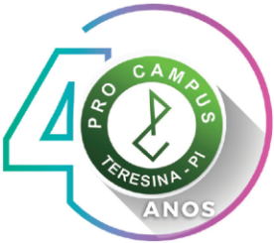  Observação importante: NÃO teremos aula ao vivo de Arte, porém é necessário que façam as tarefas na íntegra da respectiva disciplina.  Siga o roteiro com zelo, organização e responsabilidade, pois os professores vão observar e bonificar no retorno das aulas.  Obs: A agenda poderá sofrer alteração em sala de aula, conforme a necessidade do professor. Em caso de dúvidas, consulte o Diário OnLine (www.procampus.com.br) ou entre em contato com a Coordenação Pedagógica.

